ANSÖKNINGSBLANKETT:
Fylls i av Leader 3sam
Ankomstdatum:

LEADER 3SAMS MIKROSTÖD

TYP AV MIKROSTÖD NI VILL SÖKA: | Max belopp
- 1. Utveckla din plats | 40 000 kr
- 2. Utveckla företagsamhet och entreprenörskap | 50 000 kr
- 3. Ett gott liv! | 50 000 kr

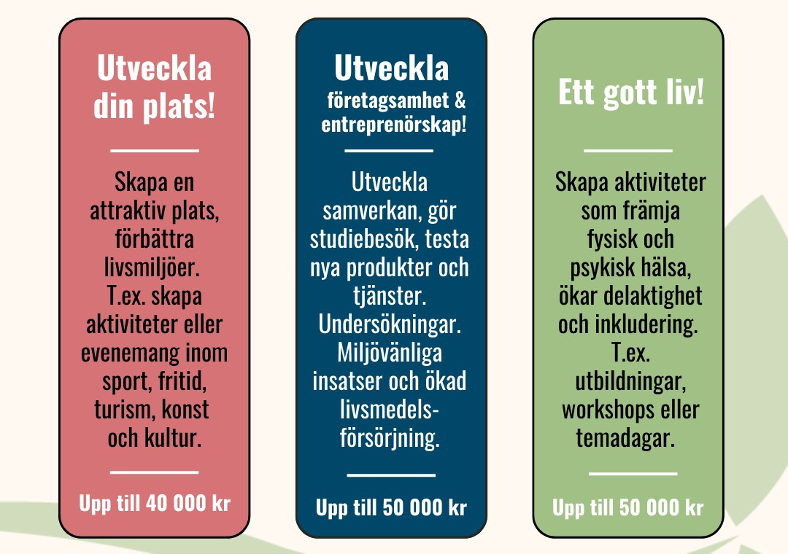
OBS! Stödet betalas ut efter genomfört projekt. För mer information och villkor se sidor 8 -10.

MEDFINANSIERING
Företag - Utveckla företagsamhet och entreprenörskap:
- Företag kan få upp till 70 % av sina godkända kostnader finansierade av Leader 3sam.
- Det innebär att företaget själv måste bidra med minst 30 % av projektets totala kostnader.
- Exempel: Vid en projektbudget på 50 000 kr kan företaget ansöka om max 35 000 kr i stöd. Resterande 15 000 kr utgör företagets egen medfinansiering.
Övriga organisationer - Utveckla din plats eller Ett gott liv:
- bidrar med ideellt arbete eller resurser motsvarande minst 30 % av projektets budget.
- Detta kan inkludera arbetstid, material, lokalutnyttjande eller andra insatser som inte innebär direkta kostnader.

Projektets namn:
Välj gärna ett namn där det framgår vad ni ska göra och var

Sökande
Föreningens/organisationens namn:
Organisationsnummer:
Utdelningsadress:
Postnummer och ort:
Bankgiro (eller bankkontonummer):
Kontaktperson
Namn:
Roll i projektet:
Adress:
Telefonnummer:
E-post:

Projekttid
Startdatum:
Slutdatum:

Beskriv kortfattat och konkret vad ni ska göra i projektet:
- Vad ni vill göra i projektet
- Bakgrunden till idén (motivera behovet)
- Syftet till idén (varför vill ni genomföra insatsen?)
- Vad är nytt för bygden eller er organisation (vad tillför projektet?)
- Vilka ska ha nytta av projektet? (vilka är era målgrupper?)
- Vilka ska ni samarbeta med och hur ska ni organisera er?
- Vilka relevanta kompetenser/erfarenheter har ni?
1.

2.

3.

4.

5.

6.

7.

Beskriv projektets mål
Vad ska ni ha genomfört när projektet avslutas?

Hur kommer ni att kommunicera projektet?
Beskriv hur ni kommer att kommunicera projektet i t.ex. sociala medier, hemsida eller liknande.

Långsiktighet
Beskriv hur ni ska säkerställa att resultatet lever vidare efter projekttiden.

Beskriv hur ni kommer att arbeta med hållbarhet i ert projekt
Hållbar utveckling tillfredsställer dagens behov utan att äventyra kommande generationers möjligheter att tillfredsställa sina behov. Hållbarhet bygger på tre dimensioner: det sociala, miljön och ekonomin. I det här avsnittet ska ni beskriva i vilken utsträckning projektet kan tänkas bidra till hållbar förändring.
Social hållbarhet
Hur kommer ni arbeta för att motverka diskriminering och främja likabehandling och jämställdhet? Social hållbarhet handlar om att skapa ökad inkludering, trygghet, tillgänglighet, jämställdhet, och att främja hälsa och välmående för alla.
Ekonomisk hållbarhet Ekonomisk hållbarhet handlar till exempel om långsiktighet, resurseffektivitet, återbruk och återvinning.
Ekologisk hållbarhet
Hur kommer ni att minimera negativ miljö- och klimatpåverkan under genomförandet av projektet? Det kan till exempel handla om att göra aktiva och medvetna val av material, resesätt, tjänster och produkter.

Krävs det några tillstånd/godkännanden för att genomföra projektet?
Om ja, vilka? Kontrollera om det ni vill utföra kräver några tillstånd eller godkännanden, exempelvis livsmedelstillstånd eller markägaravtal. Tillstånden kan bifogas senare i processen, men måste skickas in innan utbetalning kan ske.

Andra stöd
Har ni sökt andra stöd för samma ändamål eller likartad verksamhet?
För företagare: Kom ihåg att fylla i budgeten nedan exklusive moms

Utgifter
Beskriv vilka utgifter du beräknat ha i projektet och berätta hur du kommit fram till dem
(t.ex. vilka prisjämförelser du gjort eller offerter du tagit in. Obs! Skicka in prisjämförelser separat!)
Budgetposter  Ange vilka typer av kostnader du räknar med att ha i projektet. | Utgifter* | Beskriv hur du/ni kommit fram till beloppet. Bifoga underlag till din ansökan, exempelvis offert och prisjämförelser. Samla gärna underlagen i en fil och döp dem tydligt. Obs! länkar till hemsidor räcker inte, gör hellre skärmdumpar.
Summa faktiska kostnader

*Ingår moms i utgiftsberäkningen ovan?
Ja /Nej

Är ni skyldiga att redovisa moms för projektet?
Ja/Nej

Finansiering | Summa
Sökt stöd från Leader 3sam Strömsund Ragunda
Beskriv eventuell övrig finansiering, t. ex. egen finansiering. Ej ideella resurser.
Summa finansiering

Ideella resurser (gäller ej företag)
För att kunna få stöd från oss ska ni redovisa ideella resurser till ett värde av 30% av sökt belopp.
Er insats kan bestå av ideellt arbete och andra ideella resurser som t.ex. lokalhyra. Beskriv vad för slags arbete och resurser ni kommer att bidra med till projektet:

Ansökan kan signeras fysiskt eller digitalt och skickas/lämnas till Leader 3sam Strömsund-Ragunda linnea@3sam.eu
Ort och datum:

Underskrift av behörig firmatecknare

Namnförtydligande:

Kom ihåg att skicka med följande bilagor:
- Ert senaste intyg om firmatecknare, ej äldre än 1 år
- Prisjämförelser och eventuella offerter

Leader 3sams mikrostöd – Information och villkor

Vem kan söka?
Mikrostöden kan sökas av föreningar, företag och andra organisationer i Leader 3sams geografiska område. I jämförelse med att söka stöd för ett stort projekt, så innebär mikrostödet en förenklad ansökningsprocess, snabbare beslut och snabbare utbetalningar.

För vad och hur mycket?

Det går exempelvis att söka mikrostöd för att:
- Utveckla din plats! Skapa en attraktiv plats, förbättra livsmiljöer. T. ex. skapa aktiviteter eller evenemang inom sport, fritid, turism, konst och kultur. Max 40 000 kr

- Utveckla företagsamhet och entreprenörskap. Utveckla samverkan, gör studiebesök, testa nya produkter och tjänster. Undersökningar. Miljövänliga insatser och ökad livsmedels-försörjning. Max 50 000 kr budget, 35 000kr i utbetalt stöd.
- Skapa ett gott liv! Skapa aktiviteter som främja fysisk och psykisk hälsa, ökar delaktighet och inkludering. T. ex. utbildningar, workshops eller temadagar. Max 50 000 kr.

Medfinansiering
Företag:
  - Företag kan få upp till 70 % av sina godkända kostnader finansierade av Leader 3sam.
  - Det innebär att företaget själv måste bidra med minst 30 % av projektets totala kostnader.
  - Exempel: Vid en projektbudget på 50 000 kr kan företaget ansöka om max 35 000 kr i stöd. Resterande 15 000 kr utgör företagets egen medfinansiering.
Övriga organisationer:
  - bidrar med ideellt arbete eller resurser motsvarande minst 30 % av projektets budget.
  - Detta kan inkludera arbetstid, material, lokalutnyttjande eller andra insatser som inte innebär direkta kostnader.

Det går inte att få stöd för:
  - Löpande drift och underhåll
  - Redan påbörjade aktiviteter/projekt
  - Investeringskostnader över 30 000kr (inkl. moms) Definitionen för investering: En fysisk eller immateriell tillgång med ett inköp över 30 000 kr och som har en livslängd på mer än tre år.

Ideella resurser
En viktig del av mikrostöd är att man kan bidra med ideella krafter, vilket värderas som er egen insats. Ni ska redovisa ideella resurser till ett värde av 30% av sökt belopp.

Ideell insats kan bestå av ideellt arbete och andra ideella resurser som t.ex. lokalhyra. Ideellt arbete värderas enligt följande: 340 kr/tim för personer över 16 år och 77 kr/tim för personer 13–15 år. Ni kan alltså tillgodoräkna er den tid ni själva lägger ner för att genomföra projektet. Blankett för redovisning av ideella resurser hittar ni under ”blanketter” på www.leader3sam.se.

Hur ansöka?
Ifylld ansökan mejlas till linnea@3sam.eu. Föreningar kommer ihåg att bifoga intyg om firmatecknare och styrelseprotokoll där beslut tagits om att söka stödet. För företagare gäller att skicka in registerutdrag från Skatteverket. Ansökningar tas emot löpande och så länge stödet räcker. Ansökan kommer handläggas av oss och kompletteras vid behov innan beslut om stöd tas. Beslut fattas löpande av Leader 3sam Strömsund Ragunda och kan inte överklagas. Obs! Vi kommer att göra en kontroll av ekonomisk förmåga hos de sökande.

Att tänka på i ansökan:
- Skriv sammanfattande svar på frågorna – kvalitet framför kvantitet.
- Tänk noga igenom vilka kostnader som kan uppkomma och ange exakta siffror utifrån de kostnadsunderlag (offerter, skärmdumpar eller annat) som du tagit fram.
- Ange en rimlig projekttid. Alla kostnader måste ha uppkommit och betalats under projekttiden. Senaste sluttid är 30 september 2026.

Avtal
Om din/er ansökan bifalls kommer vi att skriva ett avtal som reglerar genomförandet och villkoren för utbetalning av stödet. Undertecknandet kan ske efter beslut, då även intyg om behörig firmatecknare skall lämnas in. (Om årsmöte sker under projekttiden skall nytt firmatecknarprotokoll skickas in under pågående projekttid)

Loggor
Alla utskick, inbjudningar, annonser, trycksaker, hemsidor, inlägg i sociala medier med mera som produceras i projektet måste innehålla korrekta logotyper för Europeiska Jordbruksfonden för landsbygdsutveckling. Loggor kan laddas ner på vår hemsida under ”blanketter” på www.leader3sam.se.

Redovisning
Projektet ska redovisas innan slutdatum. Ni skickar in slutrapport, fakturor, betalningsbevis och andra underlag som krävs för projektet, därefter utbetalas stödet. Redovisa projektets utgifter separat i bokföringen i förhållande till din övriga verksamhet. Använd projektkod, resultatenhet, kostnadsställe, objekt eller liknande.
Obs! Inga kostnader får ha uppkommit innan ansökan är inskickad.

Kontaktuppgifter
Kontakta oss gärna om du har några frågor eller funderingar. Vi stöttar er genom hela processen.
Linnea Bergström (projektledare) linnea@3sam.eu eller ring

Annakarin Olsson Sören Oscarsson
annakarin@3sam.eu eller ring 070-550 82 66
soren@3sam.eu eller ring 070-360 60 23

